Праздник марта и весны женщины возвели в свою собственность, и приучили с этим считаться весь мир. Ритуал этих мартовских дней прекрасен: все для женщин, все в ее честь! И неизбежные торжественные поздравления, и знаки внимания. Так и праздничный концерт "Наши любимые" 7 марта в Киржеманском ДК был посвящен для них. Собравшихся женщин поздравили :Глава Кирхеманского сельского поселения Н.А.Козырев ,директор МБОУ "Киржеманская СОШ" Н.А.Кочетков, председатель совета ветеранов Н.И.Кузнецова. Разножанровая программа была подготовлена совместно со школой и работниками ДК. Со сцены звучали :романсы, частушки стихи, Самодеятельные артисты показали театральные постановки, инсценированные песни.
Благодарим всех участников и организаторов праздничной программы за прекрасное настроение ,которое они подарили со сцены .Желаем им новых творческих интересных идей и их воплощений.
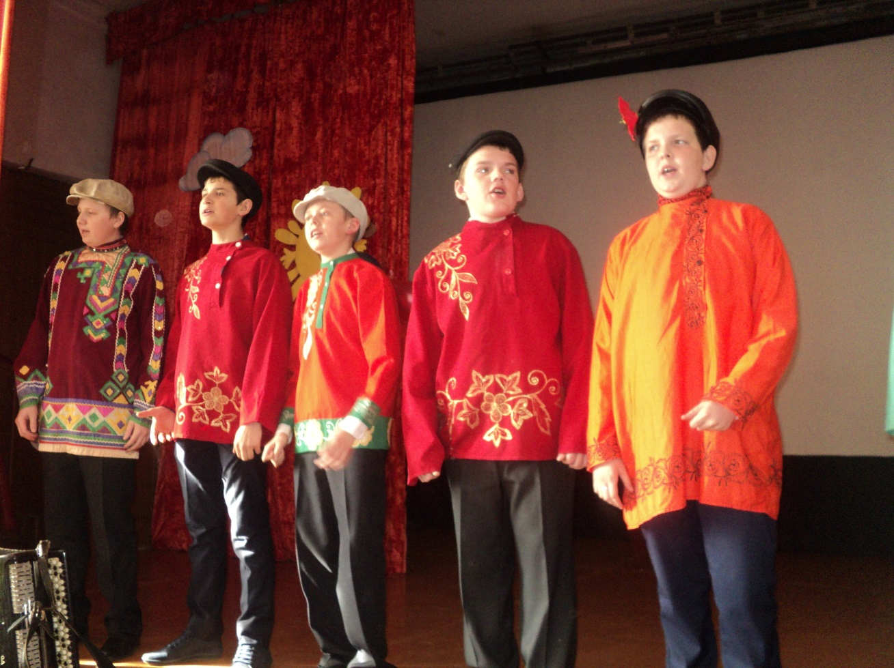
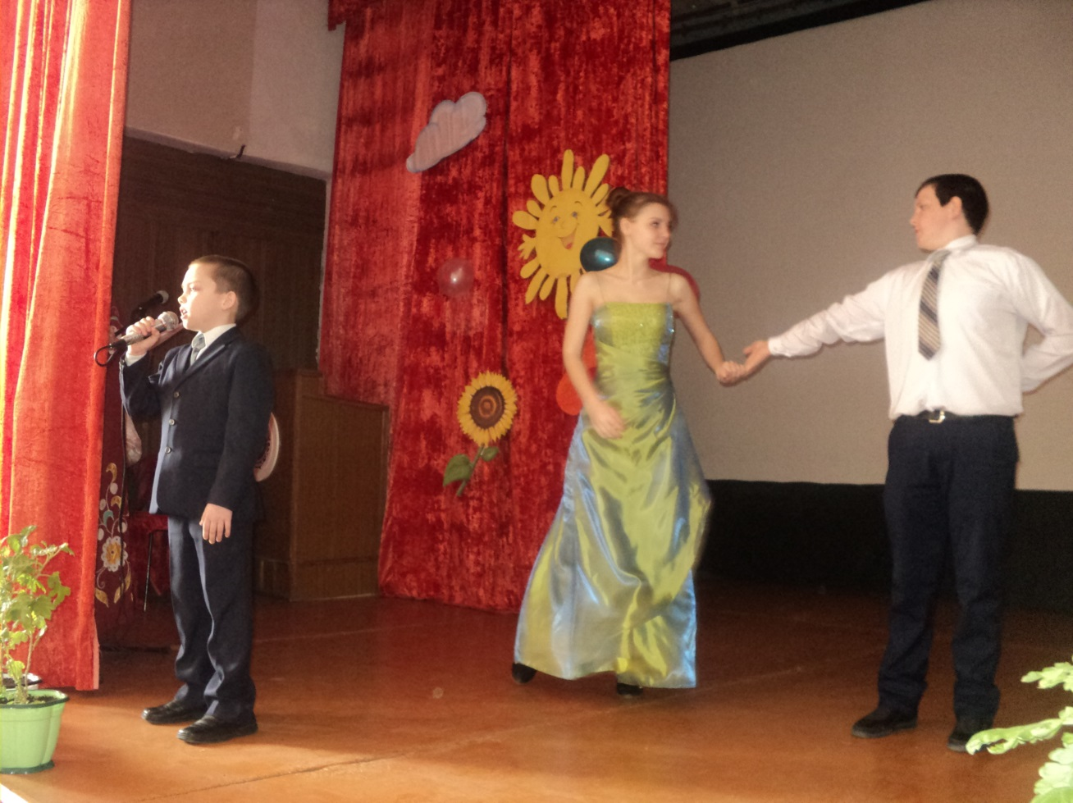 КИРЖЕМАНСКИЙ ДК 2017г.

